The Black Pearl

Диздоk

# Оглавление

1. Оглавление
2. Об игре
   1. Концепция
   2. Особенности
   3. Геймлей
   4. Мышление
3. Немного техники
   1. Screen Flow
   2. Управление
   3. Механика выстрела
4. Дизайн карт
   1. Присутствующие объекты
   2. Дизайн уровней
      1. Объекты
      2. Особенности
5. Разработка
   1. Engine Design
   2. Игровые классы / объекты
6. Визуальный дизайн
   1. Цветовая палитра
   2. Аттрибуты стиля
   3. Игровые объекты
   4. Игровой пейзаж
   5. Эффекты
7. Музыкальное сопровождение / Звуки
   1. Музыкальный стиль
   2. Звуковой стиль
   3. Музыка
   4. Звуки

Об игре

# Концепция

Симпатичная морская походовая тактическая игра.

Для игры задействуется МО+ЗГ.

Идея в создании красивой стратегии, которая позволила мы интересно провести время в качестве капитана морского корабля.

При этом испытав и укрепив свои навыки принятия быстрых и верных решений.

Ведь именно от них зависит судьба команды корабля!

# Особенности

* Уникальная система боя
* Зрелищность - смоделированные с реальных хай-поли корабли для верфи
* Эффективная система привлечения клиентов/монетизации (у glu mobile почти во всех играх такая же)
* Развивает тактическое мышление

# 

# 

# 

# 

# Геймплей

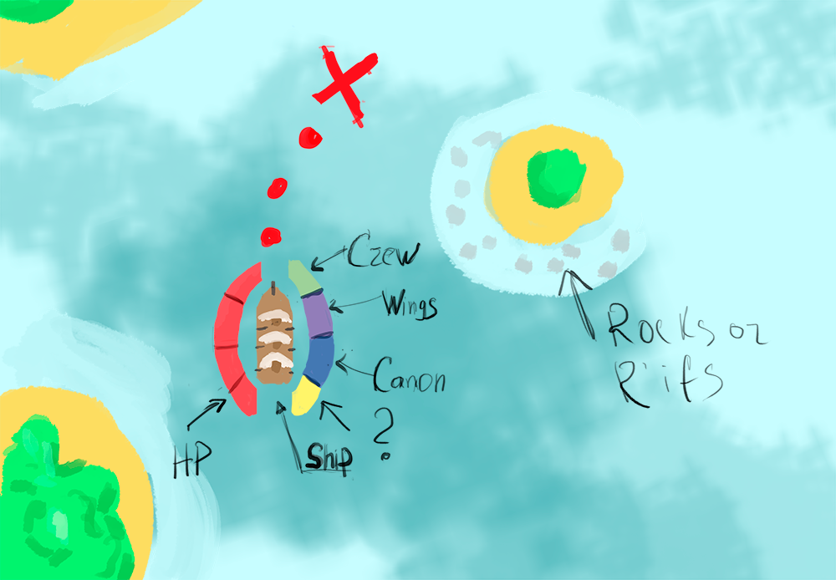

Цель - потопить вражеские корабли за время сражения.

Чем можно пользоваться - своим кораблем, вооружением на нем и способностями капитана(которые приходят с опытом).

Игра пошаговая, те участникам дается время на выбор следующей позиции корабля (5-7 секунд), затем происходит анимация перемещения кораблей и выстрелов.

Также в море присутствуют острова и различные области(рифы, например), которые также воздействуют на динамику боя, увеличивая возомжный стратегический размах игроков.

В конце боя выигравший игрок получает золото и опыт. Проигравшие просто опыт.

В дальнейшем деньги можно использовать для улучшения и декорирования корабля в верфи, где он **во всей красе** предоставлен игроку.

Снимки своих кораблей **расшаривать в соцсетях**, получая за это алмазы.

rbn

Алмазы можно обменять за деньги, купить на них уникальное вооружение, и уникальные спопобности.

Второй способ получения алмазов - покупка за реальные деньги.

# 

# 

# 

# Мышление

В качестве целевой аудитории рассматривается довольно широкий круг людей, любящих красивые и реалистичные игры. Особенное удовольствие от игры получат любители посостязаться своими тактическими способностями или интуицией.

Немного техники

# Screen Flow

* Экран загрузки
  + Меню
    - Сражение
      * Диалог поиска оппонетов
        + Экран боя

Диалог результата боя

* + - Верфь
      * Экран способностей героя
      * Экран покупки/обмена алмазов
    - Настройки
    - Выход

# Управление

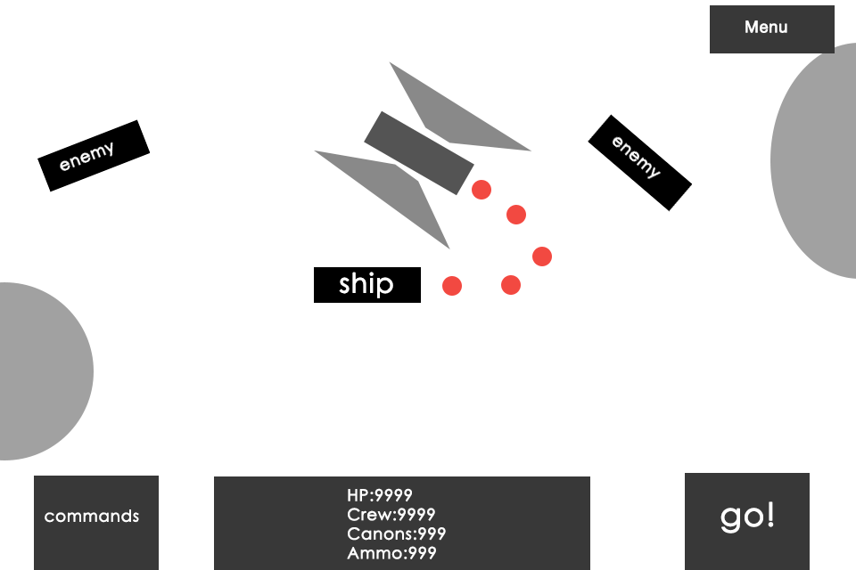

В отведенное время на ход игрок устанавливает следующее положение корабля и выбирает способности, которые будут использованы за данный ход (например увеличение дальности орудий).

Следующая позиция корабля задает траекторию его движения (которая также отображается во время выбора).

Множество возможных положений ограниивается маневренностью (характеризует скорость поворота) и скоростью корабля.

Следующее положение обозначается полупрозрачной копией корабля.

После выбора положения, игрок нажимает на кнопку конца хода.

Когда все игроки завершат ход или по истучении максимально отведенного времени (~7 секунд) происходит перемещение кораблей и анимация боя.

# Механика выстрела

Во время перемещения пока вражеский корабль находится в зоне досягаемости орудий происходят выстрелы из них. Ядра - трехмерные объекты, они вылетают из пушек с определенным рассянием (зависит от точности орудия). При пересечении ядра с кораблем происходит анимация взрыва в данном месте и отнимаются хп.

Дизайн карт

В первой версии карты для каждого сражения генрируются случайным образом.

# Присутствующие объекты

* Статические части уровней
  + Земля(песок)
  + Рифы
  + Декорации земли (деревья, заброшенные строения)
  + Вода
* Интерактивные/динамические элементы
  + Корабли
  + Нейтральные башни на островах, стреляющие во всех в радиусе досягаемости

# Стилизация уровней

1. Лес/Джунгли
   1. Объекты
      * 1. Деревья
        2. Песок
        3. Земля
2. Заброшенный остров
   1. Объекты
      * 1. Деревья
        2. Заброшенные здания
        3. Песок
        4. Земля
3. Населенный остров
   1. Объекты
      * 1. Деревья
        2. Строения
        3. Земля
   2. Особенности
      1. Атакующие башни

Разработка

# Игровые классы / объекты

* Свой корабль
  + Модель корабля
  + Полупрозрачная “цель хода”
  + Траектория
* Окружение
  + Вода
  + Земля
  + Декорации острова
  + Риф
* Вспомогательные
  + Ядро
* Противник
  + Вражеский корабль

Визуальный дизайн

# Цветовая палитра

Реалистичная палитра, гармонирует с моделями кораблей, снятых с реальных эскизов. Преобладает цвет обработанного дерева.

# Аттрибуты стиля

Any particular visual elements you’re planning to design? Lots of spirals? Outlined with white? How are you going to make important objects like buttons or levers stand out from the other objects?

# Игровые объекты

Уклон на реалистичные модели. Неполная детализация компенсируется небольшой мультяшностью.

# Игровой пейзаж

В целом реалистичный и эстетически завершенный.

Оверлей с жизнями и кнопкоми способностей во флет стиле.

# Эффекты

В игре используеются эффекты при перемещении кораблей (рассчение воды) и при взрыве/попадании в воду ядер. Эффекты носят простой характер, рассчитанны прежде всего на то, чтобы передать суть происходящего и добавить динамики в игру.

Музыка / Звуки

# Музыкальный стиль

Насыщенная фоновая музка, провоцирующая накал страстей игрока. Возможно что-то похожее на оркестровый марш. Скомбинированные с шумом волн. Разные звуковые треки в зависимости от погоды.

# Звуковой стиль

Реалистичные звуки, адаптированные по громкости и тональности под стиль игры.

# Музыка

Интенсивная музыка с возгласами и криками во время анимации хода.

Во время хода немного спокойней.

# Звуки

Скрипы палубы, звуки выстрелов, взырвов при попадании, ветер, звук движения по волнам, крушения корабля, возгласы команды, в зависимости от боевой ситуации.